台灣省土木技師公會
槌球社106年12月份活動通報

日期: 106年11月16日 發文:(106)省土技字第5111號
- 主辦單位：台灣省土木技師公會槌球社
- 活動時間：106年12月9日(六)下午2:00～7:30。
1.球賽時間：下午2:00～5:00。
2.選舉下屆社長會議及餐敘時間：下午5:30～7:30。
- 地 點：1.高雄市三民槌球場(科工館南側婦兒館旁)。
(高雄市三民區九如一路81號)。
2.福客來餐廳(高雄市三民區自由一路203號)。
- 主 題：省、市槌球社槌球友誼賽暨下屆槌球社社長選舉會議及餐敘。
- 凡參加之本社社員有紀念品(長袖排汗衫乙件)，比賽優勝者有獎品，並請繳交下年度之年費200元。
- 比 賽 別：1.現場組隊比賽(取優勝隊1隊)
2.個人趣味競賽:10顆球擊球奪標計分賽(取最高分前3名)
- 附 註：
- 本活動與高雄市土木技師公會槌球社一起合辦。
- 歡迎加入槌球社，入會費500元、年費200元，共計700元，請郵政劃撥至帳號12295196，戶名「台灣省土木技師公會」（需備註加入槌球社），並請將收據傳真至(07)236-1598。
- 聯絡電話：(07)236-0508蔡小姐、槌球社社長：陳伯祥技師0935-731
-974。
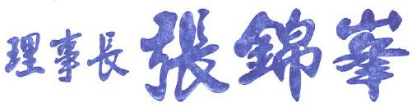
……………………………………………………………………………………..……………
台灣省土木技師公會
106年12月9日(六) 參加槌球社活動回條 下午2:00～7:30
會員證號 | 姓名 | 聯絡電話 | 備註

～～填寫後請傳真至：07-236-1598，並來電07-236-0508確認，謝謝～～

